GUÍA DE PREPRÁCTICA #7
POTENCIA EN CIRCUITOS TRIFÁSICOS

OBJETIVOS
Objetivo General
- Calcular y analizar la potencia activa, reactiva y aparente consumida por una carga trifásica.
- Simular la medición de potencia activa y factor de potencia usando software de ingeniería.
Objetivos Específicos
- Determinar las potencias reales, aparentes y reactivas asociadas con un circuito trifásico mediante el uso de un simulador.
- Calcular el banco de capacitores necesario para corregir el factor de potencia de un circuito trifásico.
- Contrastar las potencias y corrientes de línea de alimentación en un circuito antes y después de corregir el factor de potencia.

EXPERIMENTO #1: MEDICIÓN DE POTENCIA TRIFÁSICA.
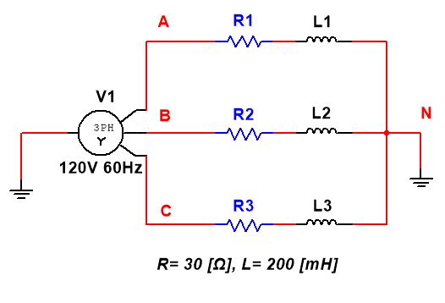
Figura 1. Diagrama esquemático del circuito del experimento #1.

- Usando Simulink, simule el circuito de la figura 1 y obtenga las siguientes mediciones:
- Potencia activa de línea $P_{A}, P_{B}, P_{C}$.
- Potencia activa total del sistema $P_{Total}$.
- Corrientes de línea $I_{A}, I_{B}, I_{C}$.

- Con los valores obtenidos en el punto anterior, obtener de forma indirecta lo siguiente:
- Potencia reactiva del sistema $Q_{Total}$.
- Potencia aparente del sistema $S_{Total}$.
- Factor de potencia del sistema ${FP}_{Total}$.
- Utilice herramientas propias del programa para confirma las mediciones realizadas en el punto 2.
- Dibujar el triángulo de potencia del sistema utilizando los datos obtenidos en los numerales anteriores.

EXPERIMENTO #2: MEJORAMIENTO DEL FACTOR DE POTENCIA, BANCO EN Δ.
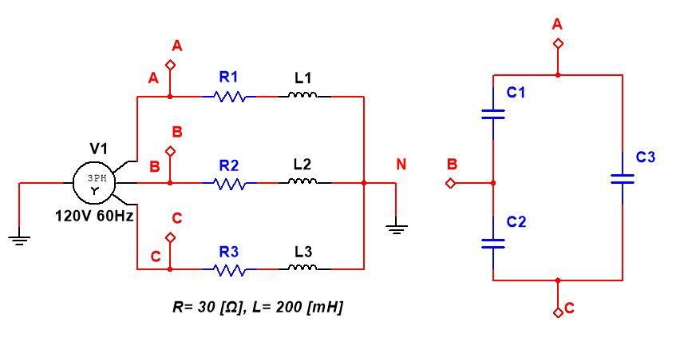
Figura 2. Diagrama esquemático del circuito del experimento #2.

- Determine teóricamente los valores de las capacitancias (C1, C2, C3) del banco de capacitores de la figura 2, de tal forma que el factor de potencia del sistema sea mayor o igual a 0.98 en atraso, utilice los valores del circuito del experimento #1.
- Usando Simulink, simule el circuito de la figura 2 y obtenga las siguientes mediciones:
- Potencias del sistema $P_{Total}, Q_{Total}, S_{Total}$.
- Facto de potencia mejorado del sistema ${FP}_{Total}$
- Corrientes de línea $I_{A}, I_{B}, I_{C}$.
- Dibuje el nuevo triángulo de potencia con los valores obtenidos

EXPERIMENTO #3: MEJORAMIENTO DEL FACTOR DE POTENCIA, BANCO EN Y.
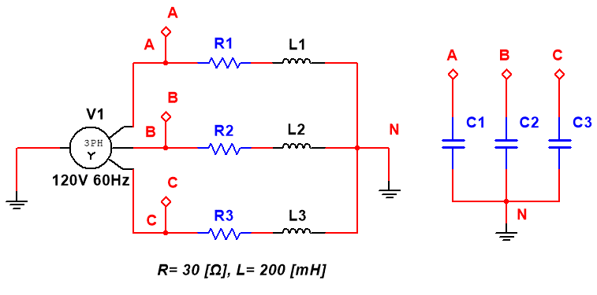
Figura 3. Diagrama esquemático del circuito del experimento #3.

- Determine teóricamente los valores de las capacitancias (C1, C2, C3) del banco de capacitores de la figura 3, de tal forma que el factor de potencia del sistema sea mayor o igual a 0.98 en atraso, utilice los valores del circuito del experimento #1.
- Usando Simulink, simule el circuito de la figura 3 y obtenga las siguientes mediciones:
- Potencias del sistema $P_{Total}, Q_{Total}, S_{Total}$.
- Facto de potencia mejorado del sistema ${FP}_{Total}$
- Corrientes de línea $I_{A}, I_{B}, I_{C}$.
- Dibuje el nuevo triángulo de potencia con los valores obtenidos

